2017年中医执业助理医师考试大纲《方剂学》
2017年中医执业医师考试笔试时间预计为2017年9月24日、25日。2017年中医执业助理医师考试大纲已公布，为方便考生备考复习，医学全在线网站整理提供2017年中医执业助理医师考试实践综合考试大纲|2017中医执业助理医师考试大纲如下，预祝大家顺利通过2017年中医执业助理医师考试。
第一单元 总论
细目一：方剂与制法
要点：
1.方剂与治法的关系
2.常用治法
细目二：方剂的组成与变化
要点：
1.方剂的组成原则
2.方剂的变化形式
细目三：剂型
要点：
常用剂型汤剂、丸剂、散剂、膏剂的特点
第二单元 解表剂
细目一：概述
要点：
解表剂的适用范围及应用注意事项
细目二：辛温解表
要点：
1.麻黄汤、桂枝汤的组成药物、功用、主治证候、配伍意义、全方配伍特点
2.小青龙汤、九味羌活汤的组成药物、功用、主治证候及配伍意义
细目三：辛凉解表
要点：
1.银翘散的组成药物、功用、主治证候、配伍意义、全方配伍特
2.麻黄杏仁甘草石膏汤的组成药物、功用、主治证候及配伍意义
3.桑菊饮的组成药物、功用及主治证候
细目四：扶正解表
要点：
1.败毒散的组成药物、功用、主治证候及配伍意义
第三单元 泻下剂
细目一：概述
要点：
泻下剂的适用范围及应用注意事项
细目二：寒下
要点：
1.大承气汤的组成药物、功用、主治证候、配伍意义、全方配伍特点
2.大黄牡丹汤的组成药物、功用、主治证候及配伍意义
细目三：温下
要点：
温脾汤的组成药物、功用、主治证候及配伍意义
细目四：润下
要点：
麻子仁丸的组成药物、功用、主治证候
第四单元 和解剂
细目一：概述
要点：
和解剂的适用范同及应用注意事项
细目二：和解少阳
要点：
1.小柴胡汤的组成药物、功用、主治证候、配伍意义、全方配伍特点
2.蒿芩清胆汤的组成药物、功用、主治证候及配伍意义
细目三：调和肝脾
要点：
1.逍遥散的组成药物、功用、主治证候、配伍意义、全方配伍特点
2.四逆散的组成药物、功用、主治证候
细目四：调和肠胃
要点：
半夏泻心汤的组成药物、功用、主治证候、配伍意义、全方配伍特点
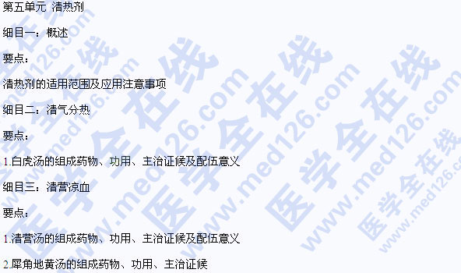
细目四：清热解毒
要点：
1.黄连解毒汤的组成药物、功用、主治证候及配伍意义
2.仙方活命饮的组成药物、功用、主治证候及配伍意义
细目五：清脏腑热
要点：
1.龙胆泻肝汤、芍药汤、左金丸的组成药物、功用、主治证候、配伍意义、全方配伍特点
2.导赤散、清胃散、左金丸的组成药物、功用、主治证候及配伍意义
3.苇茎汤、白头翁汤、泻白散组成药物、功用及主治证候
细目六：清虚热
要点：
青蒿鳖甲汤的组成药物、功用、主治证候及配伍意义
第六单元 祛暑剂
细目一：概述
要点：
祛暑剂的适用范围及应用注意事项
细目二：祛暑解表
要点：
香薷散的组成药物、功用、主治证候及配伍意义
细目三：祛暑益气
要点：
清暑益气汤(《温热经纬》)的组成药物、功用、主治证候
[NextPage]
2017年中医执业医师考试笔试时间预计为2017年9月24日、25日。2017年中医执业助理医师考试大纲已公布，为方便考生备考复习，医学全在线网站整理提供2017年中医执业助理医师考试实践综合考试大纲|2017中医执业助理医师考试大纲如下，预祝大家顺利通过2017年中医执业助理医师考试。

第七单元 温里剂
细目一：概述
要点：
温里剂的适用范围及应用注意事项
细目二：温中祛寒
要点：
理中丸、小建中汤的组成药物、功用、主治证候及配伍意义
细目三：回阳救逆
要点：
四逆汤的组成药物、功用、主治证候及配伍意义
细目四：温经散寒
要点：
1.当归四逆汤的组成药物、功用、主治证候及配伍意义
2.阳和汤的组成药物、功用、主治证候
第八单元 表里双解剂
细目一：概述
要点：
表里双解剂的适用范围及应用注意事项
细目二：解表清里
要点：
葛根黄芩黄连汤的组成药物、功用及主治证候
细目三：解表攻里
要点：
1.大柴胡汤的组成药物、功用、主治证候及配伍意义
第九单元 补益剂
细目一：概述
要点：
补益剂的适用范围及应用注意事项
细目二：补气
要点：
1.补中益气汤的组成药物、功用、主治证候、配伍意义及全方配伍特点
2.四君子汤、参苓白术散、生脉散的组成药物、功用、主治证候及配伍意义
细目三：补血
要点：
四物汤、归脾汤的组成药物、功用、主治证候及配伍意义
细目四：气血双补
要点：
炙甘草汤的组成药物、功用、主治证候及配伍意义
细目五：补阴
要点：
1.六味地黄丸的组成药物、功用、主治证候、配伍意义及全方配伍特点
2.大补阴丸、百合固金汤的组成药物、功用、主治证候及配伍意义
3.一贯煎的组成药物、功用、主治症候
细目六：补阳
要点：
肾气丸的组成药物、功用、主治证候、配伍意义及全方配伍特点
细目七：阴阳双补
要点：
地黄饮子的组成药物、功用、主治证候及配伍意义
第十单元 固涩剂
细目一：概述
要点：
固涩剂的适用范围及应用注意事项
细目二：固表止汗
要点：
牡蛎散的组成药物、功用、主治证候及配伍意义
细目三：涩肠固脱
要点：
真人养脏汤的组成药物、功用、主治证候及配伍意义
细目四：涩精止遗
要点：
桑螵蛸散的组成药物、功用、主治证候及配伍意义
细目五：固崩止带
要点：
固冲汤的组成药物、功用、主治证候及配伍意义
第十一单元 安神剂
细目一：概述
要点：
安神剂的适用范围及应用注意事项
细目二：重镇安神
要点：
朱砂安神丸的组成药物、功用、主治证候及配伍意义
细目三：滋养安神
要点：
天王补心丹、酸枣仁汤的组成药物、功用、主治证候及配伍意义
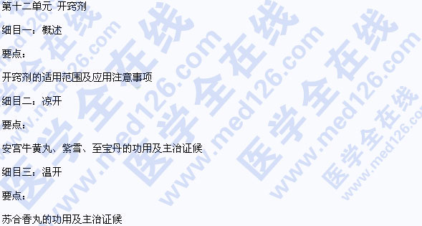
第十三单元 理气剂
细目一：概述
要点：
理气剂的适用范尉及应用注意事项
细目二：行气
要点：
1. 越鞠丸、半夏厚朴汤、瓜蒌薤白自酒汤的组成药物、功用、主治证候及配伍意义
2.柴胡疏肝散、暖肝煎的组成药物、功用及主治证候
细目三：降气
要点：
1.苏子降气汤的组成药物、功用、主治证候、配伍意及全方配伍特点
2.旋覆代赭汤的组成药物、功用、主治证候及配伍意义
3.定喘汤的组成药物、功用、主治证候
[NextPage]
2017年中医执业医师考试笔试时间预计为2017年9月24日、25日。2017年中医执业助理医师考试大纲已公布，为方便考生备考复习，医学全在线网站整理提供2017年中医执业助理医师考试实践综合考试大纲|2017中医执业助理医师考试大纲如下，预祝大家顺利通过2017年中医执业助理医师考试。
第十四单元 理血剂
细目一：概述
要点：理血剂的适用范围及应用注意事项
细目二：活血祛瘀
要点：
1.血府逐瘀汤、补阳还五汤的组成药物、功用、主治证候、配伍意义及全方配伍特点
2.桃核承气汤、温经汤、生化汤的组成药物、功用、主治证候及配伍意义
细目三：止血
要点：
1.咳血方、黄土汤的组成药物、功用、主治证候及配伍意义
2.小蓟饮子的组成药物、功用及主治证候
第十五单元 治风剂
细目一：概述
要点：治风剂的适用范围及应用注意事项
细目二：疏散外风
要点：
1.川芎茶调散的组成药物、功用、主治证候、配伍意义及全方配伍特点
2.消风散的组成药物、功用、主治证候及配伍意义
3.小活络丹的组成药物、功用及主治证候
细目三：平息内风
要点：
1.羚角钩藤汤、镇肝息风汤、天麻钩藤饮的组成药物、功用、主治证候及配伍意义
第十六单元 治燥剂
细目一：概述
要点：治燥剂的适用范围及应用注意事项
细目二：轻宣外燥
要点：
1.杏苏散、清燥救肺汤的组成药物、功用、主治证候及配伍意义
2.桑杏汤的组成药物、功用及主治证候
细目三：滋阴润燥
要点：
1.麦门冬汤的组成药物、功用、主治证候、配伍意义及全方配伍特点
第十七单元 祛湿剂
细目一：概述
要点：
祛湿剂的适用范围及应用注意事项
细目二：燥湿和胃
要点：
1.藿香正气散的组成药物、功用、主治证候、配伍意义及全方配伍特点
2.平胃散的组成药物、功用、主治证候及配伍意义
细目三：清热祛湿
要点：
1.茵陈蒿汤的组成药物、功用、主治证候、配伍意义及全方配伍特点
2.八正散、三仁汤的组成药物、功用、主治证候及配伍意义
细目四：利水渗湿
要点：
1.五苓散、猪苓汤的组成药物、功用、主治证候及配伍意义
2.防己黄芪汤的组成药物、功用、主治证候
细目五：温化寒湿
要点：
1.实脾散、真武汤的组成药物、功用、主治证候及配伍意义
2.苓桂术甘汤的组成药物、功用、主治证候
细目六：祛湿化浊
要点：
完带汤的组成药物、功用、主治证候及配伍意义
细目七：祛风胜湿
要点：
1.独活寄生汤的组成药物、功用、主治证候、配伍意义及全方配伍特点
2.羌活胜湿汤的组成药物、功用、主治证候及配伍意义
第十八单元 祛痰剂
细目一：概述
要点：
祛痰剂的适用范围及应用注意事项
细目二：燥湿化痰
要点：
二陈汤、温胆汤的组成药物、功用、主治证候及配伍意义
细目三：清热化痰
要点：
清气化痰丸的组成药物、功用及主治证候
细目四：润燥化痰
要点：
贝母瓜蒌散的组成药物、功用及主治证候
细目五：温化寒痰
要点：
苓甘五味姜辛汤的组成药物、功用及主治证候
细目六：化痰息风
要点：
半夏白术天麻汤的组成药物、功用、主治证候及配伍意义
第十九单元 消食剂
细目一：概述
要点：
消食剂的适用范嗣及应用注意事项
细目二：消食化滞
要点：
保和丸的组成药物、功用、主治证候及配伍意义
细目三：健脾消食
要点：
健脾丸的组成药物、功用、主治证候、配伍意义及全方配伍特点
第二十单元 驱虫剂
要点：
乌梅丸的组成药物、功用、主治证候及配伍意义

